**PROPOSAL**

**PERANGCANGAN APLIKASI MY LYRICS**



**Disusun oleh :**

**Tria Yunita**

**200250501087**

**FAKULTAS ILMU KOMPUTER**

**PROGRAM STUDI SISTEM INFORMASI INFORMASI UNIVERSITAS TOMAKAKA**

**2021**

**KATA PENGANTAR**

Puji dan syukur saya panjatkan kehadirat Allah SWT. Tuhan Yang Maha Esa atas anugerah-Nya , sehingga saya dapat   menyelesaikan penyusunan proposal ini dalam bentuk maupun isinya yang sangat sederhana.  semoga proposal ini dapat digunakan sebagai salah satu acuan,  untuk terwujudnya aplikasi yang akan saya buat.

Harapan saya semoga aplikasi yang akan saya buat ini dapat membantu orang-orang yang ingin mencari lirik lagu tanpa menggunakan internet.

Proposal ini saya akui masih banyak kekurangan karena pengalaman yang saya miliki sangat kurang. oleh karena itu saya harapkan kepada para pembaca atau bapak ibu dosen untuk memberikan masukan-masukan yang bersifat membangun untuk kesempurnaan proposal ini.

**DAFTRA ISI**

KATA PENGANTAR i

DAFTAR ISI ii

BAB I PENDAHULUAN 1

1. Latar Belakang 1-2
2. Rumusan Masalah 2
3. Batasan Masalah 2
4. Tujuan dan Manfaat Penelitian 3

BAB II KAJIAN PUSTAKA 4

1. Alat Perancangan Sistem 4-5
2. Sistem Basis Data 5-8
3. Adobe XD 8-11
4. Android Studio 11-12
5. Metode Penelitian (Warerfall) 12-13
6. Teknik Penelitian 14

BAB III PERANCANGAN SISTEM 15

1. Waktu dan tempat penelitian 15
2. Analisa sistem berjalan 15-16
3. Rancangan sistem yang di usulkan 16-22
4. Instrumen penelitian 23-24
5. Jadwal penelitian 24

BAB IV PENUTUP 25

1. Kesimpulan 25
2. Saran 25

**BAB I**

**PENDAHULUAN**

1. **Latar Belakang**

Musik adalah suatu hal yang tidak bisa dipisahkan dari manusia. Sekarang musik sudah seperti kebutuhan hidup manusia. Dimanapun mereka berada, mereka ingin mendengarkan musik yang dapat membuat tenang atau menambah semangat. Musik tidak jauh dari lirik lagu, jika tidak ada lirik lagu maka musikpun tidak ada. Sebagian manusia tidak mengerti lirik lagu dari musik yang didengarkan. Untuk memudahkan manusia dan pecinta musik dalam memutar musik dan menampilkan lirik lagu dimanapun mereka berada maka dengan ini membuat rancangan aplikasi pengcari lirik lagu dengan nama apliaksi “MY LYRICS”

Pemutar musik memanfaatkan teknologi audio dalam pengaplikasiannya. Aplikasi pemutar musik merupakan perangkat lunak pemutar audio dalam berbagai format seperti MP3, WAV, AAC, dan lain-lain. Perkembangan aplikasi pemutar musik pada android sudah cukup banyak, berbagai aplikasi memiliki kelebihannya masing-masing, ada yang memiliki kelebihan pada kuliatas suara, tampilan user interface yang mudah.

Saat ini aplikasi pemutar musik di Playstore kebanyakan hanya memutar musik yang ada di Android, sangat sedikit aplikasi pemutar musik yang menampilkan lirik lagu. Dengan sedikitnya aplikasi pemutar musik yang menampilkan lirik lagu membuat penikmat musik harus mencari sendiri lirik lagu melalui internet atau sering disebut browsing.Dari permasalahan tersebut maka peneliti bertujuan untuk membuat dan merancang sebuah Aplikasi Pemutar Musik Beserta Penampil Lirik Musik Berbasis Android , agar penikmat musik mudah mencari lirik lagu dari musik yang sedang diputar.

1. **Rumusan Masalah**

Berdasarkan latar belakang permasalahan yang telah diuraikan maka dapat diambil perumusan masalah yang akan di teliti adalah sebagai berikut:

1. Tidak semua penikmat musik mengetahui lirik lagu di musik yang sedang diputar oleh sebab itu di perlukan aplikasi pemutar musik beserta penampil lirik musik berbasis Android.

2. Bagaimana membuat aplikasi yang dapat menampilkan lirik lagu dari musik yang sedang diputar tanpa harus mencari lirik melalui internet browser.

1. **Batasan Masalah**
2. Proposal ini berfokus pada proses perancangan aplikasi pengcarian lirik lagu berbasis android.
3. Aplikasi pencarian lirik lagu ini berfokus pada lagu-lagu berbahasa indonesia.
4. **Tujuan dan Manfaat Penelitian**
   * 1. **Tujuan Penelitian**

Tujuan dari penelitian ini adalah untuk membuat sebuah aplikasi pemutar musik beserta penampil lirik musik berbasis Android yang dapat menampilkan lirik lagu dari musik yang sedang diputar.

* + 1. **Manfaat Penelitian**

Adapun mafaat yang diharapkan dari Aplikasi Pemutar Musik Beserta Penampil Lirik musik berbasis android antara lain :

1. Memudahkan penikmat musik dalam mencari lirik lagu dari musik yang sedang diputar secara cepat dan tepat.
2. Sebagai bahan penelitian untuk menambah pengetahuan dan wawasan yang berkaitan dengan aplikasi pemutar musik.

**BAB II**

**KAJIAN PUSTAKA**

1. **Alat Perangcangan Sistem**

Alat bantu perancangan sistem terbagi atas 3 bagian, yaitu :

1. **Aliran Sistem Informasi (ASI)**

Aliran sistem informasi sangat berguna untuk mengetahui permasalahan yang adda pada suatu sistem.Dari sini dapat diketahui apakah system informasi tersebut masih layak dipakai atau tidak, masih manual atau komputerisasi.Jika sistem informasinya tidak layak lagi maka perlu adanya perubahan dalam pengolahan datanya sehingga menghasilkan informasi yang cepat dan akurat serta keputusan yang lebih baik.

1. **Context Diagram**

Context Diagram adalah gambaran umum tentang suatu sistem yang terdapat didalam suatu organisasi yang memperlihatkan batasan (boundary) sistem, adanya interaksi antara eksternal entity dengan suatu sistem dan informasi secara umum mengalir diantara entity dan sistem. Context Diagram merupakan alat bantu yang digunakan dalam menganalisa sistem yang akan dikembangkan.

1. **Data Flow Diagram (DFD)**

DFD merupakan ganbaran sistem secara logika yang tidak tergantung pada perangkat keras, lunak, struktur data dan organisasi file. Keuntungan dari DFD adalah untuk memudahkan pemakai yang kurang menguasai bidang komputer untuk mengerti system yang akan dikerjakan atau dikembangkan.

1. **Sistem Basis Data**
2. **Definisi Basis Data**

Basis data (database) adalah kumpulan informasi yang disimpan di dalam komputer secara sistematik sehingga dapat diperiksa menggunakan suatu program komputer untuk memperoleh informasi dari basis data tersebut.

Basis data atau database, berasal dari kata basis dan data, adapun pengertian dari kedua pengertian tersebut adalah sebagai berikut :

Basis : dapat diartikan sebagai markas atau gudang, tempat bersarang atau berkumpul.

Data : representasi fakta dunia nyata yang mewakili suatu objek seperti manusia (pegawai, siswa, pembeli, pelanggan), barang, hewan peristiwa, konsep, keadaan, dan sebagainya yang direkam dalam bentuk angka, huruf, simbol, teks, gambar, bunyi, atau kombinasinya.

Dari kedua pengertian tersebut, maka dapat ditarik kesimpulan bahwa pengertian dari basis data adalah kumpulan informasi yang disimpan di dalam komputer secara sistematik sehingga dapat diperiksa menggunakan suatu program komputer untuk memperoleh informasi dari basis data tersebut. Database berfungsi untuk menampung atau menyimpan data – data, dimana masing – masing data yang ada pada table atau file tersebut saling berhubungan dengan satu sama lainnya. Basis data telah digunakan pada hampir seluruh area dimana komputer digunakan, termasuk bisnis, teknik, kesehatan, hukum, pendidikan dan sebagainya. Tujuan basis data pada suatu perusahaan pada dasarnya adalah kemudahan dan kecepatan dalam pengambilan kembali data.

Basis data (database) adalah suatu kumpulan data yang disusun dalam bentuk tabel-tabel yang saling berkaitan maupun berdiri sendiri dan disimpan secara bersama-sama pada suatu media. Basis data dapat digunakan oleh satu atau lebih program aplikasi secara optimal, data disimpan tanpa mengalami ketergantungan pada program yang akan menggunakannya.

1. **Normalisasi Database**

Normalisasi merupakan sebuah teknik logical desain dalam sebuah basis data yang mengelompokkan atribut dari berbagai entitas dalam suatu relasi sehingga membentuk struktur relasi yang baik (tanpa redudansi/pengulangan data) serta sebagian besar ambiguity bisa dihilangkan.

Atau pengertian singkatny, Normalisasi Databse adalah proses pengelompokan atribut data yang membentuk entitas sederhana, nonredundan, fleksibel, dan mudah beradaptasi, Sehingga dapat dipastikan bahwa database yang dibuat berkualitas baik.

Normalisasi database terdiri dari banyak bentuk, dalam ilmu basis data ada setidaknya 9 bentuk normalisasi yang ada yaitu 1NF, 2NF, 3NF, EKNF, BCNF, 4NF, 5NF, DKNF, dan 6NF.Database 1NF, 2NF, dan 3NF akan sering ditemui ketika akan membuat sebuah database yang optimal.

1. **ERD**

ERD adalah pemodelan data atau sistem dalam database yang sudah sering digunakan oleh banyak lembaga. Fungsinya ERD adalah untuk memodelkan struktur dan hubungan antar data yang relatif kompleks. Keberadaan sistem ERD sangat penting untuk perusahaan dalam mengelola data yang dimilikinya.

Bentuknya seperti diagram yang menjelaskan hubungan antar objek data. Untuk menggambarkannya dibutuhkan:

1. Notasi ialah seperangkat lambang yang menggambarkan data
2. Simbol sebagai lambang sebagai penanda
3. Bagan merupakan rancangan atau skema untuk mempermudah penafsiran
4. **Struktur Tabel**
5. **Field :** struktur data yang merupakan bagian dari kolom.
6. **Record :** data yang terangkai berdasarkan susunan beberapa field,yang merupakan bagian dari baris.
7. **Tables :** Struktur data yang terdiri dari field-field (diberi nama sesuai dengan kebutuhan),yang dirangcang pada suatu table.
8. **Forms :** Untuk membuat rancangan tampilan dalam bentuk tabel (forms)sebagai bahan untuk entry data.
9. **Queries :** Untuk membuat relasi atau pengambungan (link) dari beberapa table (rangkaian atau gabungan bebrapa bagian struktur data).
10. **Reports :** Untuk menampilkan data-data dalam bentuk tampilan/format laporan sesuai dengan data yang diproses.
11. **Adobe XD**

Adobe XD adalah perangkat lunak perancang desain untuk aplikasi mobile dan web yang berbasis vektor.Adobe XD resmi diluncurkan pada 14 Maret 2016, dengan menawarkan ragam fitur responsif serta tool-nya yang lebih familiar. Dengan keberadaan Adobe XD membuat para perancang desain aplikasi mobile tidak kesulitan menggarap pekerjaannya. Software ini mendukung wireframing situs web dan pembuatan prototipenya. Adobe menyediakan penawaran gratis pada Adobe XD untuk membuat UI, UX, dan prototyping ke dalam berbagai platform meliputi web, ponsel, tablet, dan sejenisnya.

1. **Fitur dan Tools Utama Adobe XD**

Fitur yang disediakan oleh program Adobe XD ini cukup lengkap untuk proyek desain UI/UX. Jadi berikut ini akan diulas fitur utama yang ada di dalamnya, namun seiring waktu pembaruan fitur ini akan tetap dilakukan. Oleh karena itu ikuti terus perkembangan fitur Adobe XD.

1. Content-Aware Layout. Fitur kontrol cerdas yang akan memudahkan kesesuaian perataan layout, spasi, dalam menambahkan, menghapus, atau mengubah ukuran objek. Secara otomatis fitur ini akan menyesuaikan perubahan ukuran konten yang dikerjakan.
2. Impor aset dari Photoshop, Illustrator, dan Sketch. Fitur ini akan memudahkan Anda dalam mengambil aset proyek dari perangkat favorit Anda (Photoshop, Illustrator, Sketch) kemudian menyatukan semuanya ke dalam pekerjaan Adobe XD Anda.
3. Repeat Grid. Fitur yang digunakan untuk membuat galeri dan daftar duplikat dengan pengulangan. Dengan fitur ini Anda bisa melakukan perubahan secara instan dengan cara di klik, drag, lalu ulangi elemen ke arah mana pun.
4. Plugin. Fitur yang kompatibel dengan plugin khusus untuk fungsionalitas, otomatisasi, dan animasi.
5. 3D Transform. Fitur yang digunakan untuk memberikan efek transform kedalaman (depth) objek dan perspektif. Dengan fitur ini Anda bisa membuat elemen atau objek desain dengan dimensi yang baru seperti ruang 3D.
6. Component. Bagian fitur yang digunakan untuk membuat logo, tombol, dan beragam aset untuk bisa digunakan kembali. Fitur ini sebelumnya dikenal dengan Symbols. Preview dari objek dapat berubah sesuai konteks objek awal yang digunakan.
7. Responsive Resize. Fitur yang memudahkan modifikasi komponen untuk ukuran layar yang berbeda.
8. Integrasi dengan Adobe Font. Fitur ini akan tersinkron dengan akun Creative Cloud Anda, sehingga memungkinkan untuk memilih ribuan font Adobe untuk proyek desain.
9. Fasilitas editing di Photoshop. Menyediakan dukungan untuk melakukan perubahan desain di Photoshop, kemudian perbarui desain secara langsung ke Adobe XD.
10. (Object & Background Blur). Membuat titik fokus objek desain dan membuat bagian tertentu buram dengan bantuan efek.
11. Vector drawing tools. Fitur baru sebagai alat penggambar vektor dengan bentuk, garis, tampilan elemen dan tata letak.
12. UX Kits. Adobe XD juga memiliki fitur UX Kits untuk memudahkan Anda membuat aplikasi ke dalam platform iOS, Windows, dan Google. Dengan UX Kits, Anda dapat memvisualisasikan tampilan aplikasi sesuai prototipe aslinya. Untuk melihat fitur ini Anda cukup pilih menu File > Klik UX Kits.
13. Prototype. Bagian fitur yang menyediakan pratinjau aplikasi yang telah dibuat. Prototipe berada di bagian sudut atas kiri, selain itu Anda juga bisa membuat tautan dari beberapa artboard.
14. Symbols. Fitur ini memudahkan pengguna dalam mengatur dan mengedit objek yang digunakan dalam beberapa artboards. Seperti software Illustrator, ketika Anda memiliki objek dalam beberapa artboard, Anda bisa mengubah objeknya menjadi symbols. Kegunaannya ketika Anda mengedit satu warna objek, maka sepanjang artboard dengan objek yang sama akan ikut tercermin.
15. Export Assets. Fitur yang menyediakan alat ekspor untuk beragam ukuran perangkat. Aset ekspor ini memberikan pilihan ekspor untuk Design, Web, iOS, dan juga Android. Selain itu bagian ini juga memberikan opsi ukuran otomatis dari 1:1 untuk versi @2x, 3x sesuai yang diinginkan.
16. Creative Cloud Libraries. Pengguna Creative Cloud dapat mengakses aset dari pilihan warna, gaya karakter, elemen, objek gambar dari semua proyek Adobe yang Anda miliki. Termasuk proyek yang Anda buat menggunakan Adobe Photoshop, Illustrator, dan sejenisnya dapat terakses dari ruang Library.
17. **Android Studio**

Android studio merupakan sebuah Integrated Development Environment (IDE) untuk platform Android. Android Studio ini diumumkan pada tanggal 16 Mei 2013 pada Konferensi Google I/O oleh Produk Manajer Google, Ellie Powers. Android studio bersifat free dibawahApache License 2.0. Android Studio awalnya dimulai dengan versi 0.1 pada bulan mei 2013, Kemudian dibuat versi beta 0.8 yang dirilis pada bulan juni 2014. Yang paling stabil dirilis pada bulan Desember 2014, dimulai dari versi 1.0. Android Studio merupakan pengembangkan dari Eclipse IDE, dan dibuat berdasarkan IDE Java populer, yaitu IntelliJ IDEA. Android Studio direncanakan untuk menggantikan Eclipse ke depannya sebagai IDE resmi untuk pengembangan aplikasi Android.

1. **Fitur –Fitur Android Studio**

Sebagai pengembangan dari Eclipse, Android Studio mempunyai banyak fitur-fitur baru dibandingkan dengan Eclipse IDE. Berbeda dengan Eclipse yang menggunakan Ant, Android Studiomenggunakan Gradle sebagai build environment. Fitur-fitur lainnya adalah sebagai berikut

1. Menggunakan Gradle-based build system yang fleksibel.
2. Bisa mem-build multiple APK .
3. Template support untuk Google Services dan berbagai macam tipe perangkat.
4. Layout editor yang lebih bagus.
5. Built-in support untuk Google Cloud Platform,sehingga mudah untuk integrasi dengan Google Cloud Messaging dan App Engine.
6. mport library langsung dari Maven repository(Herdi: 2014)
7. **Metode Penelitian (Waterfall)**

Pembangunan sistem secara keseluruhan dilakukan melalui beberapa tahapan/langkah. Metode pengembangan perangkat lunak dikenal juga dengan istilah Software Development Life Cycle (SDLC). Metode Waterfall merupakan metode pengembangan perangkat lunak tertua sebab sifatnya yang natural. Metode Waterfall merupakan pendekatan SDLC paling awal yang digunakan untuk pengembangan perangkat lunak. Urutan dalam Metode Waterfall bersifat serial yang dimulai dari proses perencanaan, analisa, desain, dan implementasi pada sistem.

Metode ini dilakukan dengan pendekatan yang sistematis, mulai dari tahap kebutuhan sistem lalu menuju ke tahap analisis, desain, coding, testing/verification, dan maintenance. Langkah demi langkah yang dilalui harus diselesaikan satu per satu (tidak dapat meloncat ke tahap berikutnya) dan berjalan secara berurutan, oleh karena itu di sebut waterfall (Air Terjun).

Ian Sommerville (2011) menjelaskan bahwa ada lima tahapan pada Metode Waterfall, yakni Requirements Analysis and Definition, Sytem and Software Design, Implementation and Unit Testing, Integration and System Testing, dan Operationa and Maintenance.

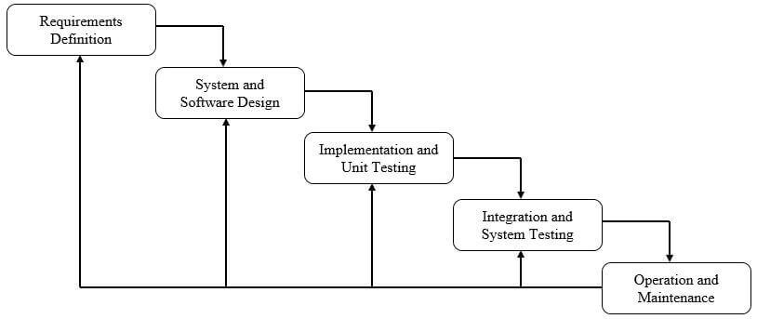

1. **Teknik Pengumpulan Data**
2. **Observasi (pengamatan)**

Teknik pengumpulan data observasi dilakukan dengan pengamatan langsung. Peneliti melakukan pengamatan di tempat terhadap objek penelitian untuk diamati menggunakan pancaindra yang kemudian dikumpulkan dalam catatan atau alat rekam. Observasi terbagi menjadi tiga yaitu observasi partisipatif, observasi terus terang atau tersamar dan observasi tak berstruktur.

1. **Studi Pustaka**

Studi pustaka juga merupakan salah satu teknik pengumpulan data yang juga banyak digunakan oleh para peneliti. Teknik pengumpulan data studi pustaka dilakukan dengan cara mengumpulkan data yang relevan atau sesuai yang dibutuhkan untuk penelitian dari buku, artikel ilmiah, berita, maupun sumber kredibel lainnya yang reliabel dan juga sesuai dengan topik penelitian yang dilakukan.

**BAB III**

**PERANGCANGAN SISTEM**

1. **Waktu Dan Tempat Penelitian**
2. **Waktu Penelitian**

Waktu yang digunakan dalam proses pembuatan aplikasi ini, dilakukan dalam kurung waktu kurang lebih 6 (enam) bulan. Yakni 5 bulan pengumpulan data yang meliputi proses perancangan aplikasi dan proses pemrograman di android studio, dan 1 bulan pengolahan data yang meliputi penyajian dalam bentuk Proposal.

1. **Tempat Penelitian**

Tempat pelaksanaan penelitian ini, adalah di lingkungan Tampa Padang tepatnya di Jalan Lingkar-Bandara, Kelurahan Sinyonyoi Selatan, Kecamatan Kalukku.

1. **Analisa Sistem Berjalan**

Analisis sistem yang berjalan dilakukan dengan cara menganalisis pada objek- objek yang dilakukan untuk sistem yang dirancang, dimaksudkan untuk memfokuskan kepada fungsi sistem yang berjalan, tanpa menitik beratkan kepada alur proses dari sistem

Tahap pertama yang dilakukan agar bisa menghasilkan aplikasi mobil yang baik adalah dengan mempelajari Bagaimana sistem bekerja serta menganalisis masalah yang sering dihadapi. Tujuannya adalah untuk mendapatkan gambaran tentang bentuk permasalahan sistem yang dibutuhkan untuk dapat mengevaluasi sistem yang sedang berjalan Dan kebutuhannya sehingga dapat diusulkan perancangan yang dapat mendukung sistem yang lebih baik. hal ini agar sistem yang dibuat nantinya tepatguna dan bermanfaat bagi pengguna .

1. **Rancangan Sistem Yang Diusulkan**
2. **Lirik Lagu**

Lirik lagu merupakan ekspresi seseorang tentang suatu hal yang sudah dilihat, didengar maupun dialaminya. Dalam mengekspresikan pengalamannya, penyair atau pencipta lagu melakukan permainan kata-kata dan bahasa untuk menciptakan daya tarik dan kekhasan terhadap lirik atau syairnya.

Permainan bahasa ini dapat berupa permainan vokal, gaya bahasa maupun penyimpangan makna kata dan diperkuat dengan penggunaan melodi dan notasi musik yang disesuaikan dengan lirik lagunya sehingga pendengar semakin terbawa dengan apa yang dipikirkan pengarangnya. Lirik atau syair lagu dapat dianggap sebagai puisi begitu pula sebaliknya. Musik dan lagu sebagai sebuah pesan komunikasi dapat menyampaikan pesan motivasi dalam konteks kehidupan untuk mendorong dan menyemangati individu untuk melakukan sesuatu demi tercapainya.

1. **Hasil Perangcangan**
2. SplashScreen

Splash Screen merupakan tampilan pertama kali Aplikasi dijalankan, tampilan splashscreen berdurasi sekitar 2 detik sebelum penggunanya masuk ke dalam menu utama.

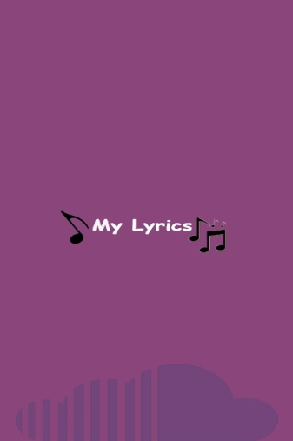

Gbr 1. SplashScreen

1. Login

Login adalah log masuk atau proses masuk kedalam menu aplikasi.Dalam aplikasi ini kita dapat login menggunakan E_mail maupun akun facebook.

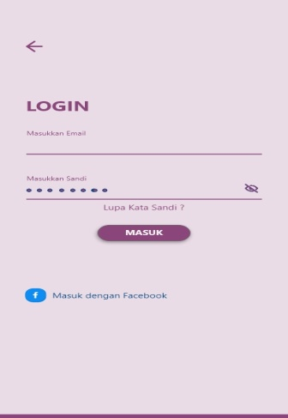

Gbr 2. Login

1. Menu Utama

Pada gambar 3 di bawah merupakan tampilan dari menu utama dari aplikasi yang penulis buat, pada menu utama ini terdapattombol pencarian untuk mencari lagu berdasarkan lirik baik itu dengan perintah suara atau dengan cara pengetikan di kolom pencarian, tombol data Music untuk menambah dan menghapus lirik lagu sesuai dengan keinginan pengguna, selanjutnya terdapat juga tombol tentang yang di dalamnya akan terdapat informasi seputar tentang pembuat.

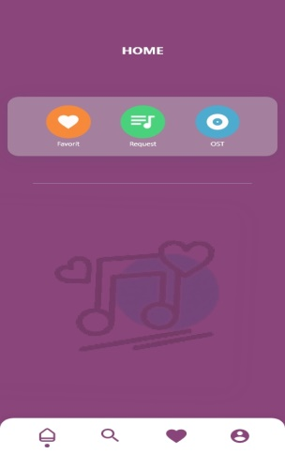

Gbr 3. Menu Utama

1. Menu Pencarian

Gambar 4 dibawah merupakan tampilan dari menu pencarian ketika pengguna mengetuk tombol pencarian pada menu utama, di dalam menu ini terdapat pencarian lagu, pengguna dapat mengetuk icon pencarian dan mengetik lirik lagu apa yang akan dicari.tetapi pada menu pencarian ini pengguna juga dapat melihat lirik tanpa mengetik diicon pencarian karena pada menu utama pencarian sudah terdapat nama artis dan judul lagu.dengan itu pengguna lansung dapat melihat lirik tanpa mengetikkan judul.

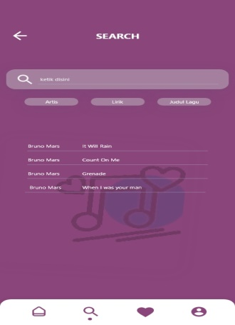

Gbr. 4 Menu Pencarian

1. Tanpilan lirik

Pada gambar 5 dibawah merupakan tampilan dari lirik lagu ketika pengguna mengetuk judul lagu yang ditampilkan oleh sistem setelah sebelumnya pengguna melakukan pencarian lagu berdasarkan lirik. Di dalam menu ini akan ditampilkan lirik lagu yang sudah pengguna cari pada menu pencarian.

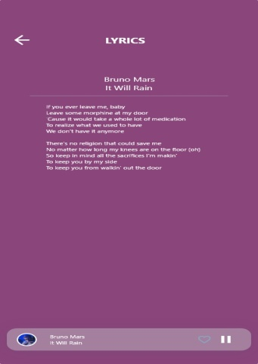

Gbr 5. Lirik

1. Favorit

Pada gambar 6 dibawah merupakan tampilan dari menu favorit.

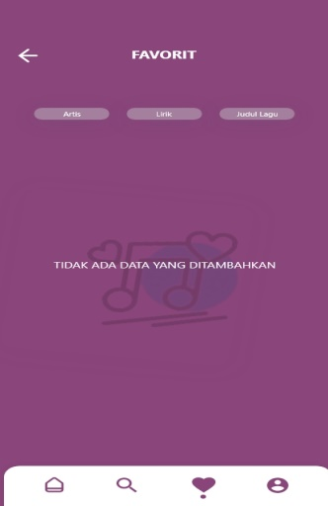

Gbr 6. Favorit

1. Account

Pada gambar 7 dibawa merupaka tampilan dari menu akun mengguna, di menu ini terdapat nama pengguna ketika sudah login.

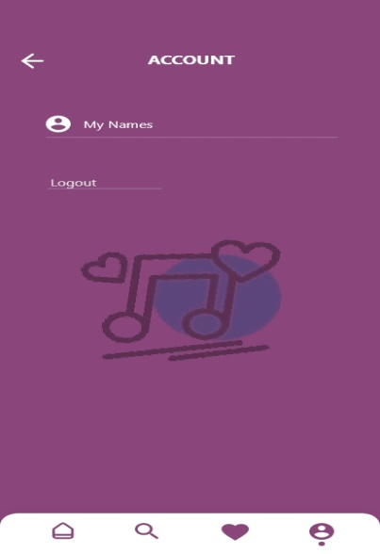

Gbr 7. Account

1. **Instrumen Penelitian**
2. **Perangkat Keras**
3. **Laptop acer aspire 3 A314-41-455L**

Laptop digunakan untuk pembuatan aplikasi dan pengujian aplikasi.

1. **Smartphone vivo y30i**

Smartphone digunakan untuk media pencari referensi untuk menunjang pembuatan aplikasi.

1. **Mouse**

Mouse digunakan sebagai alat bantu pengarah kursor agar lebih mudah.

1. **Kabel Data**

Kabel data digunakan sebagai media penghubung antara laptop dengan smartphone dalam proses transfer data

1. **WI-FI**

WI-FI dibutuhkan untuk menghubungkan perangkat kejaringan internet guna untuk lebih leluasa dalam pencarian informasi dan referensi selama proses pembuatan aplikasi.

1. **Perangkat Lunak**
2. **Adobe Xd**

Adobe XD adalah software yang digunakan dalam proses pembuatan rancangan design aplikasi.

1. **Android Studio**

Android studio merupakan IDE (integrated Development Environment) official intellij IDEA untuk membuat aplikasi android

1. **Google Choreme**

Aplikasi ini digunakan sebagai web browser atau browsing referensi yang menunjang kinerja.

1. **Google Scholar**

Google scholar merupakan perangkat lunak yang digunakan untuk mencari dan mengakses file pdf,jurnal,dan lain-lain.

1. **Windows 10 Home Single Language**

Windows ini merupakan sistem oprasi yang digunakan untuk membuat aplikasi.

1. **Jadwal Penelitian**

|  |  |  |  |  |  |  |  |  |  |  |  |  |  |  |  |  |  |  |  |  |  |  |  |  |  |
| --- | --- | --- | --- | --- | --- | --- | --- | --- | --- | --- | --- | --- | --- | --- | --- | --- | --- | --- | --- | --- | --- | --- | --- | --- | --- |
| **NO.** | **Aktivitas**  **Penelitian** | **Bulan** | | | | | | | | | | | | | | | | | | | | | | | |
| **Agustus** | | | | **September** | | | | **Oktober** | | | | **November** | | | | **Desember** | | | | **Januari** | | | |
| **1** | **2** | **3** | **4** | **1** | **2** | **3** | **4** | **1** | **2** | **3** | **4** | **1** | **2** | **3** | **4** | **1** | **2** | **3** | **4** | **1** | **2** | **3** | **4** |
| **1** | **Pengumpulan data** |  |  |  |  |  |  |  |  |  |  |  |  |  |  |  |  |  |  |  |  |  |  |  |  |
| **2** | **Desaign** |  |  |  |  |  |  |  |  |  |  |  |  |  |  |  |  |  |  |  |  |  |  |  |  |
| **3** | **Ngoding** |  |  |  |  |  |  |  |  |  |  |  |  |  |  |  |  |  |  |  |  |  |  |  |  |
| **4** | **Implementasi** |  |  |  |  |  |  |  |  |  |  |  |  |  |  |  |  |  |  |  |  |  |  |  |  |
| **5** | **Pembuatan proposal** |  |  |  |  |  |  |  |  |  |  |  |  |  |  |  |  |  |  |  |  |  |  |  |  |

**BAB IV**

**PENUTUP**

1. **Kesimpulan**

Berdasarkan hasil pembahasan sebelumnya, maka dapat ditarik kesimpulan bahwa aplikasi pencari lirik lagu ini memudahkan pengguna mencari lagu yang diputar. aplikasi ini memiliki kemampuan atau kelebihan  dari aplikasi serupa lainnya yang dapat menyimpan lirik lagu sehingga pengguna tidak perlu mengunduh lirik lagu Setiap saat ketika memerlukannya.

Jadi dari hasil perangcangan aplikasi yang telah di buat pada sistem pencarian lirik lagu dapat diambil kesimpulan sebagai berikut:

1. Sistem ini dapat membantu pengguna dalam melakukan pencarian lirik lagu dengan hasil pencarian yang optimal.
2. Aplikasi Pemutar Musik dapat menampilkan data Song, Album, Artis.
3. **Saran**

Dalam pembuatan proposal ini, saya merasa ada banyak kekurangan baik itu dari segi penulisan, tata letak penyajian maupun kosa kata yang mungkin agak kurang proporsional. Untuk itu bagi yang membaca proposal saya ini, bila anda menemui suatu kejanggalan, kekurangan atau sesuatu hal yang kurang pas saya mohon untuk memberi saran atau masukan yang membangun dan bermanfaat dari anda sekalian. Saran dari anda yang membaca proposal ini sangat bermanfaat dan dapat membantu menyempurnakan proposal saya yang kurang sempurna ini.